Кто ясно мыслит — тот ясно излагает -Античная поговорка
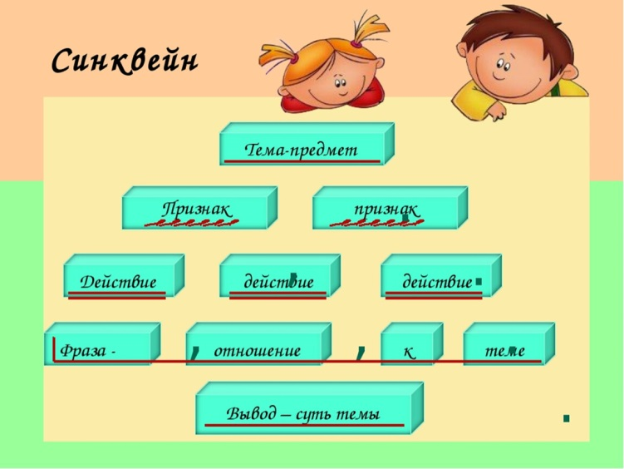
Психологи и практикующие педагоги отмечают, что у старших дошкольников часто имеются нарушения речи, бедный словарный запас, дети не умеют составлять рассказ по картинке, пересказать прочитанное, им трудно выучить наизусть стихотворение. Составление синквейна – один из способов частичного решения этих проблем.

Уже в дошкольном возрасте можно учить детей составлять синквейны в форме игры.
Например:

Дети-наше будущее

Члены семьи
Что же значит это необычное слово?

Синквейн — слово французское, в переводе означает «стихотворение из пяти. Синквейн – это нерифмованное стихотворение, которое сегодня является педагогическим приёмом, направленным на решение определенной задачи. Сравнительно недавно педагоги стали применять синквейн для активизации познавательной деятельности и стали использовать его как метод развития речи.

Чтобы составить синквейн, нужно научиться находить в тексте, в материале главные элементы, делать выводы и заключения, высказывать своё мнение, анализировать, обобщать, вычленять, объединять и кратко излагать.

Можно сказать, что это полёт мысли, свободное мини творчество, подчиненное определенным правилам.

Правила составления синквейна

1 Первая строка синквейна – заголовок, тема, состоящие из одного слова (обычно существительное, означающее предмет или действие, о котором идёт речь).

2 Вторая строка – два слова. Прилагательные. Это описание признаков предмета или его свойства, раскрывающие тему синквейна.

3 Третья строка обычно состоит из трёх глаголов или деепричастий, описывающих действия предмета.

4 Четвёртая строка – это словосочетание или предложение, состоящее из нескольких слов, которые отражают личное отношение автора синквейна к тому, о чем говорится в тексте.

5 Пятая строка – последняя. Одно слово – существительное для выражения своих чувств, ассоциаций, связанных с предметом, о котором говорится в синквейне, то есть это личное выражение автора к теме или повторение сути, синоним.

Предполагается, что с детьми дошкольного возраста строгое соблюдение правил составления синквейна не обязательно.

Возможно, что в четвёртой строке предложение может состоять от 3 до 5 слов, а в пятой строке, вместо одного слова, может быть и два слова. Другие части речи применять тоже разрешается.
Например:
картина «Осень»
–
Осенняя пора-очей очарованье

Обобщение-ВРЕМЯ ГОДА

Синквейны помогут быстро и эффективно научить ребенка синтезу, обобщению и анализу различных понятий. Для того чтобы правильно, полно, грамотно выразить свою мысль, ребенок должен иметь достаточный словарный запас. Поэтому работу необходимо начинать с расширения и совершенствования словаря. Чем богаче будет словарный запас ребёнка, тем легче ему будет построить не только синквейн, но и пересказать текст и выразить свои мысли.

При составлении синквейна с дошкольниками нужно помнить, что необходимо составлять синквейн только на темы, хорошо известные детям и обязательно показывать образец.

Если составление синквейна вызывает затруднение, то можно помочь наводящими вопросами.

Нужно быть готовым к тому, что не всем детям может понравиться составление синквейна, потому что работа над ним требует определенного осмысления, словарного запаса, и умения выражать свои мысли. Поэтому необходимо помогать и поощрять стремление детей составить синквейн или отвечать на вопросы. Постепенно дети привыкнут к правилам написания нерифмованных стихотворений, а их составление превратится в игру.
Дети будут гордиться своими достижениями!

Совет: Сделайте с ребёнком копилку синквейнов. По стихотворениям, мультфильмам, прочитанным рассказам и сказкам, ситуациям из жизни…

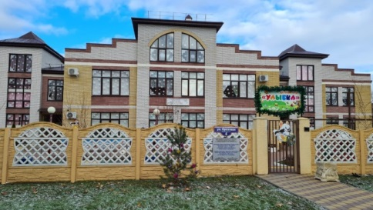

Наш адрес: 353480
Краснодарский край г.Геленджик,с.Кабардинка ул.ореховая №4
Эл., адрес:ds17gel@mail.ru
Телефон: 8(861)4136005

Муниципальное автономное дошкольное образовательное учреждение детский сад №17 «Улыбка» муниципального образования города-курорт Геленджик

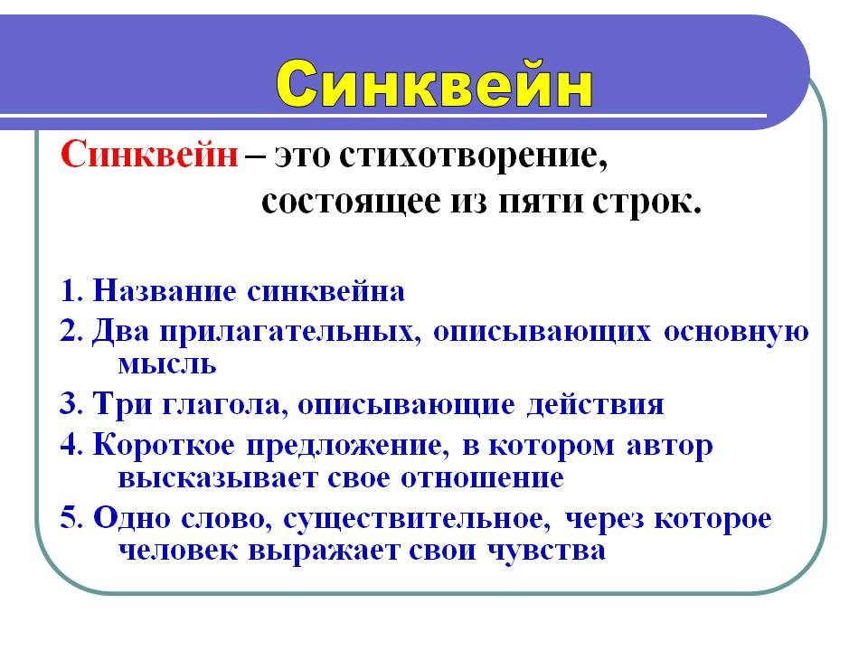

Консультация для родителей

«Использование игрового приема «Синквейн» в развитии речи дошкольников»

Что такое синквейн?

